# 登录系统

地址：https://rschr.hue.edu.cn/#/hall/login/hbdesfxy

账号：一卡通号

密码：一卡通号@hbes

示例：

账号：00005888

密码：00005888@hbes

# 点击考核填报应用

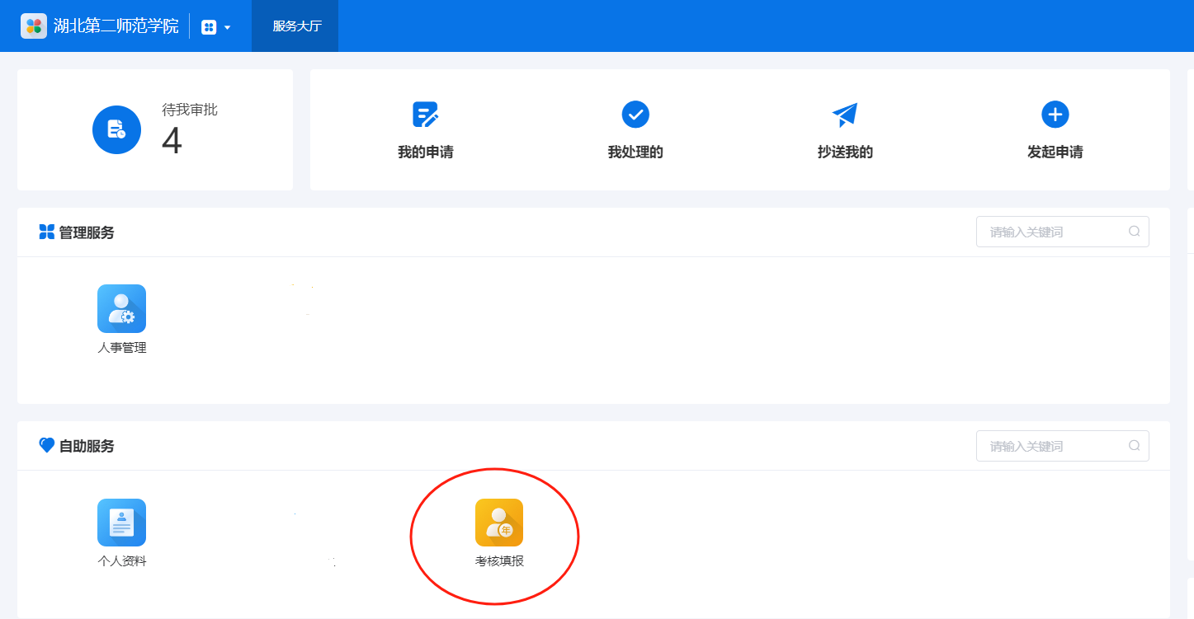

# 选择角色

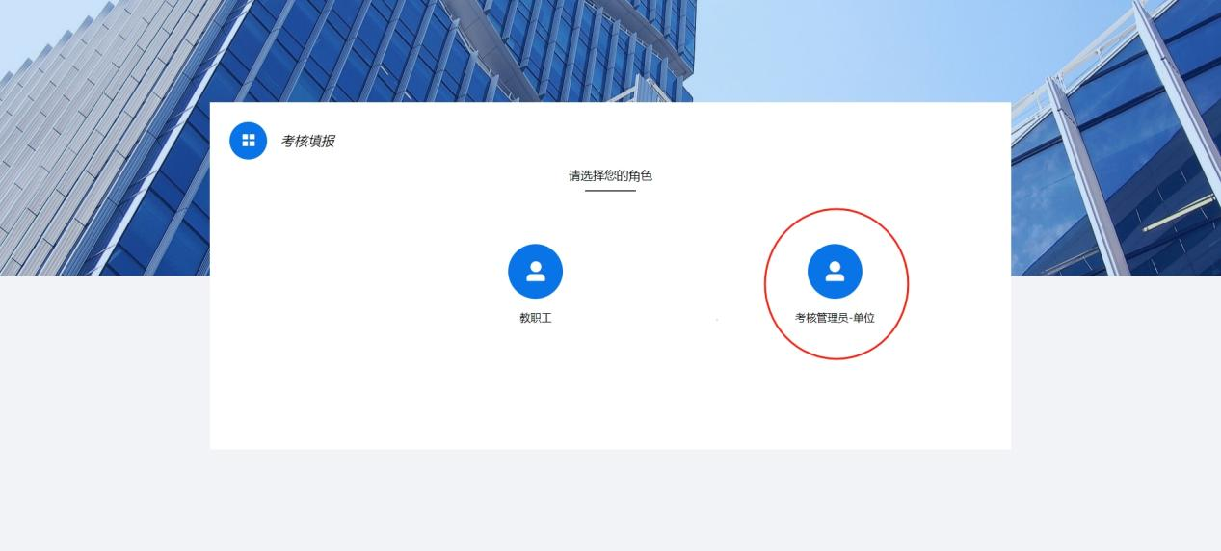

# 进入需要查看的考核类型

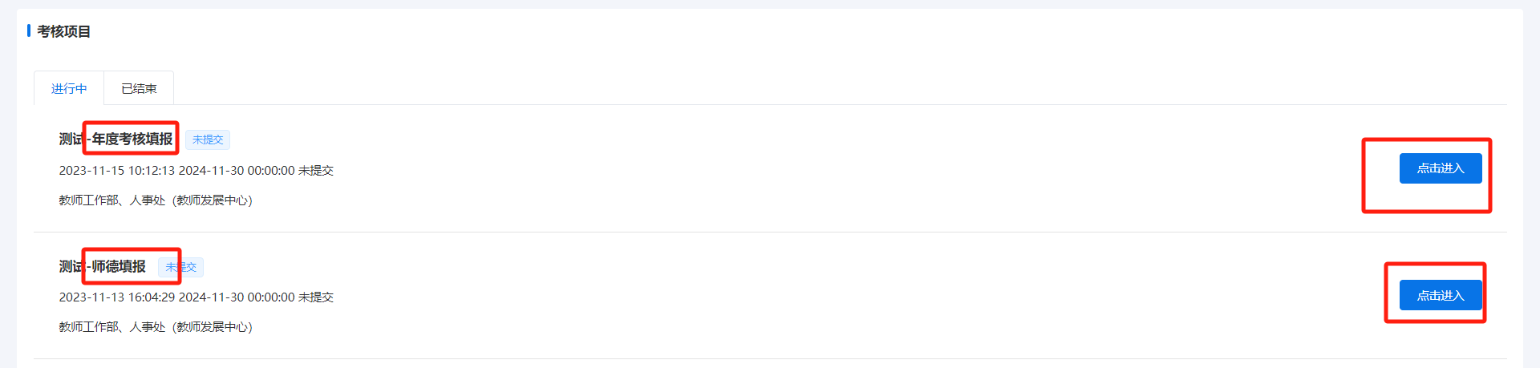

# 点击审核按钮查看教职工填写的内容

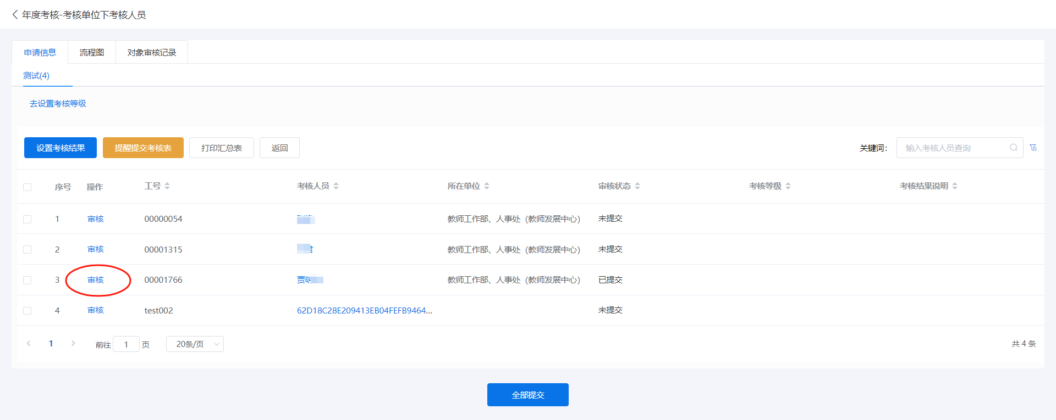

# 点击左侧按钮，进入考核表预览，点击右上角PDF，下载文件

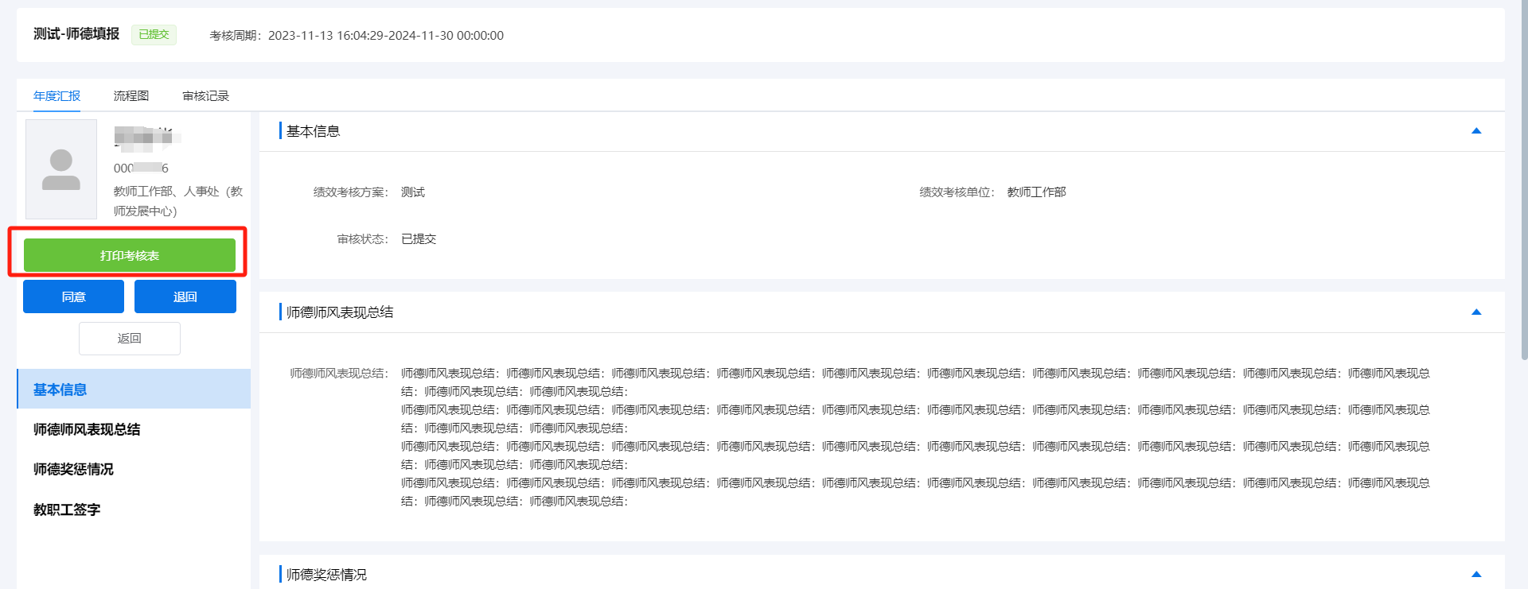

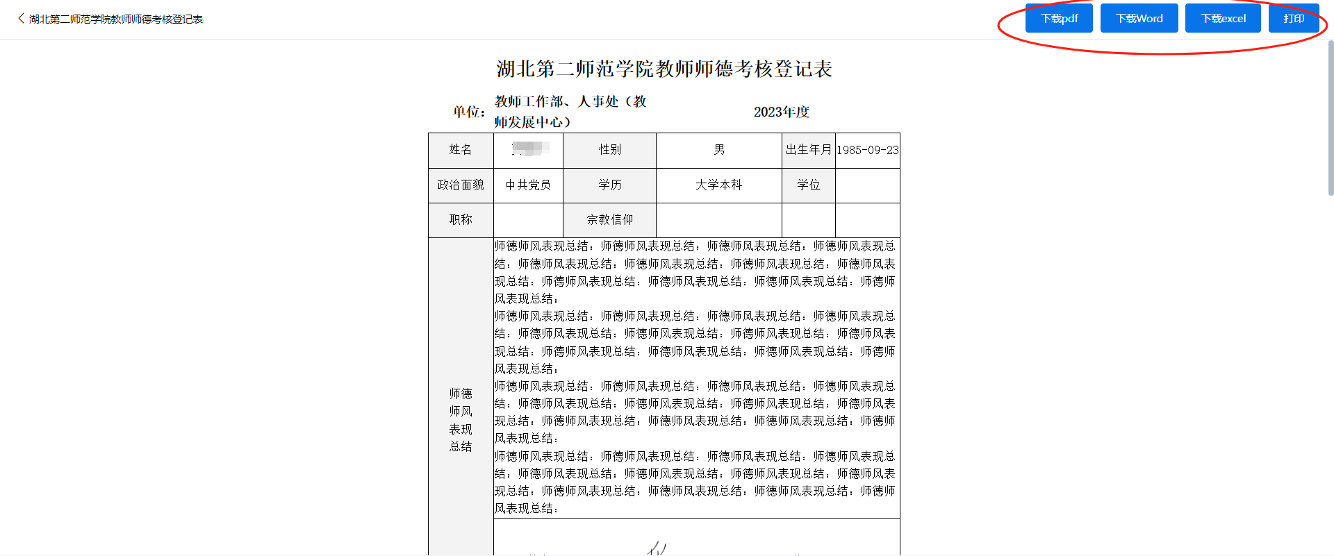

# 可在申请信息首页设置考核结果

